**Pruebas de consumo de los servicios utilizando el UI de Swagger**

* 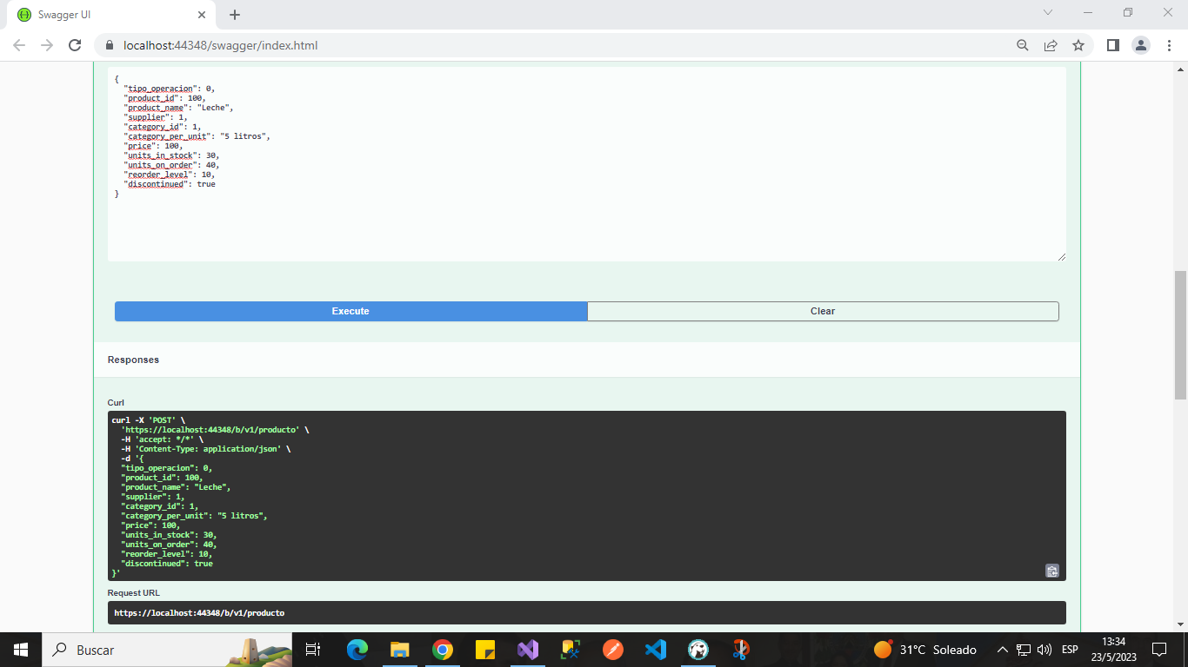**POST de los Micro servicios de crear Productos**

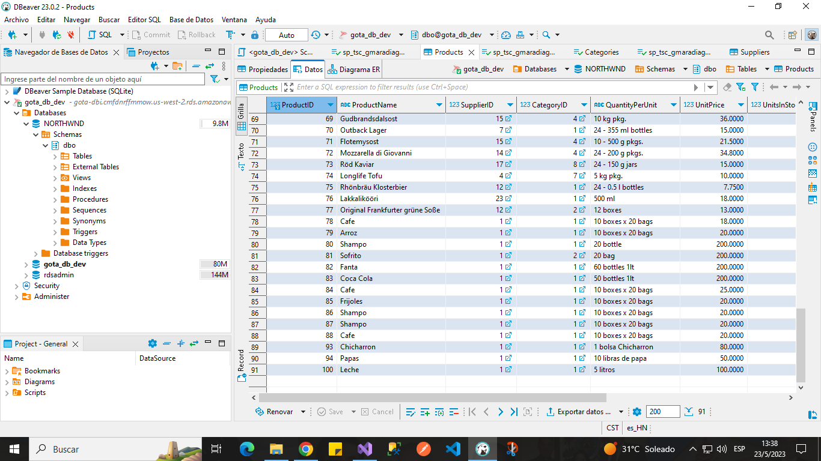

* 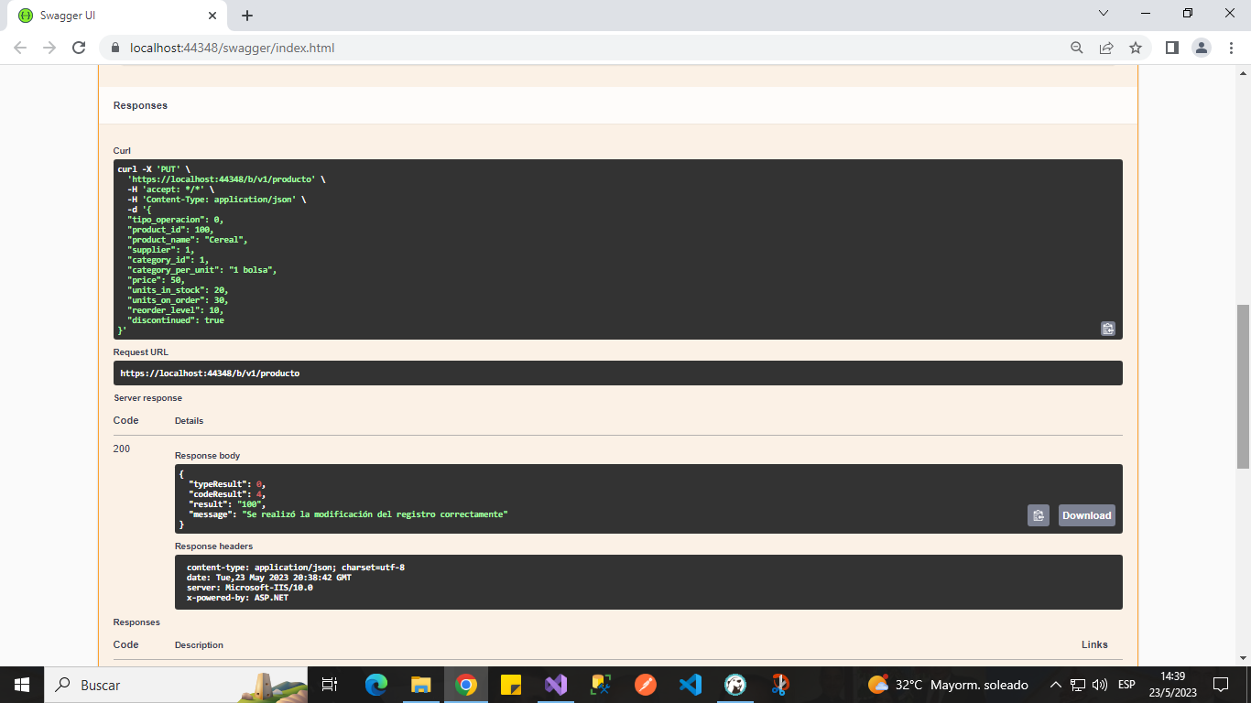**PUT de los Micro servicios de actualizar Productos**

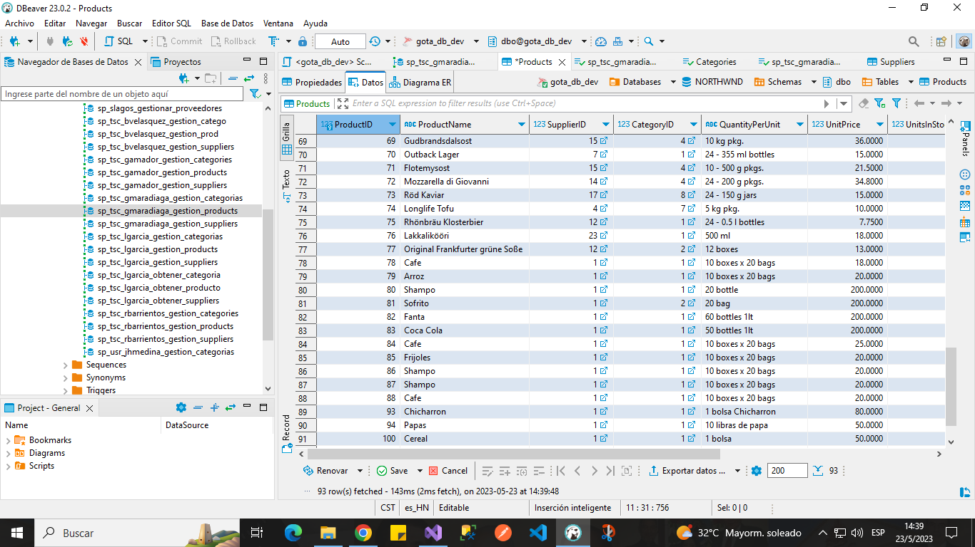

* 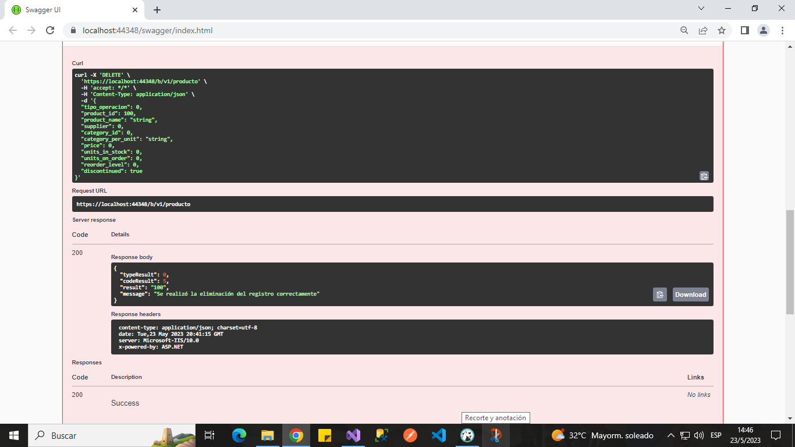**DELETE de los Micro servicios de eliminar Productos**
* **POST de los Micro servicios de crear Categoría**

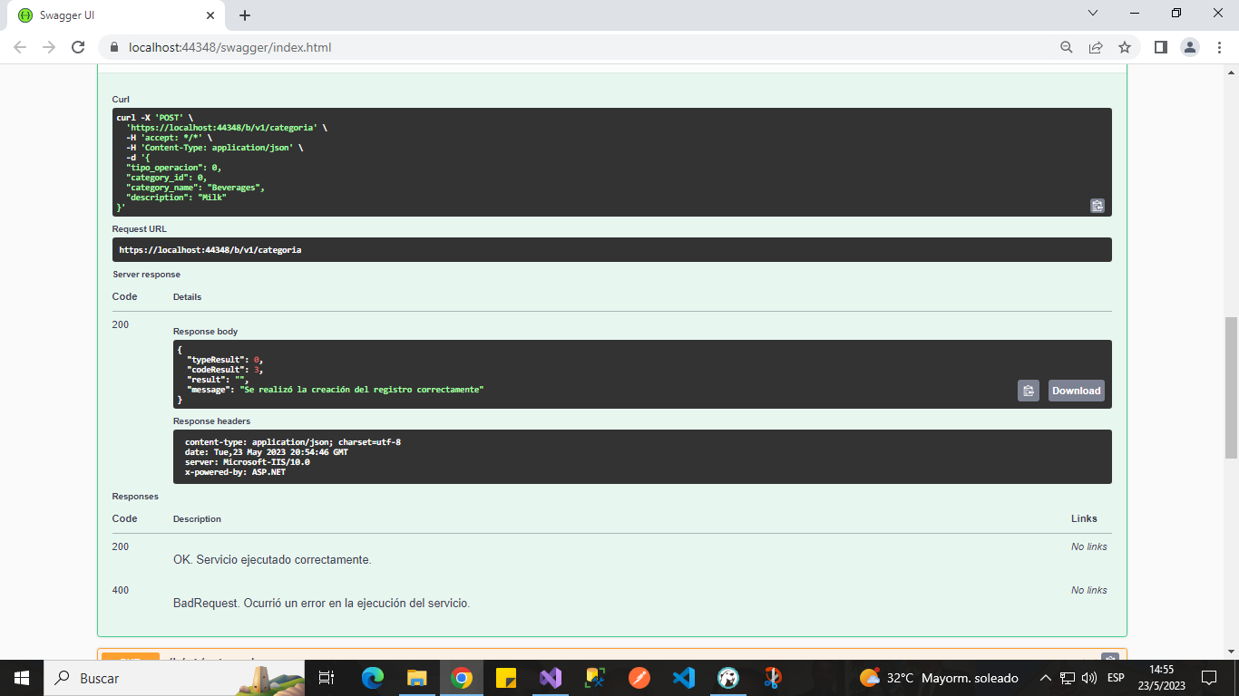

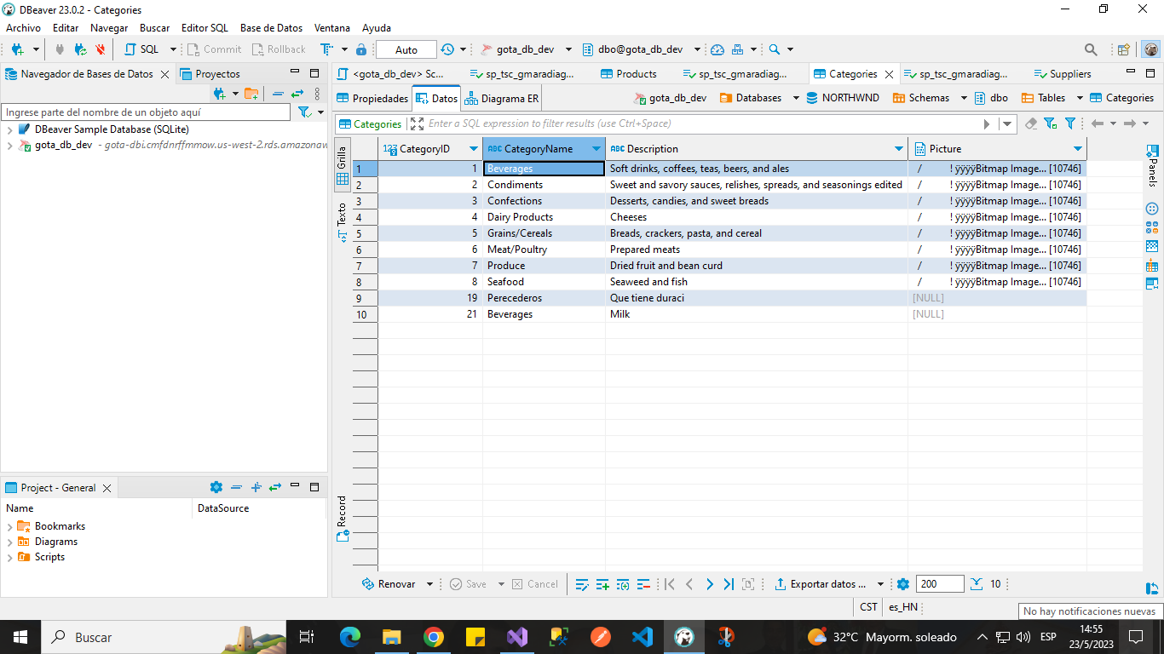

* 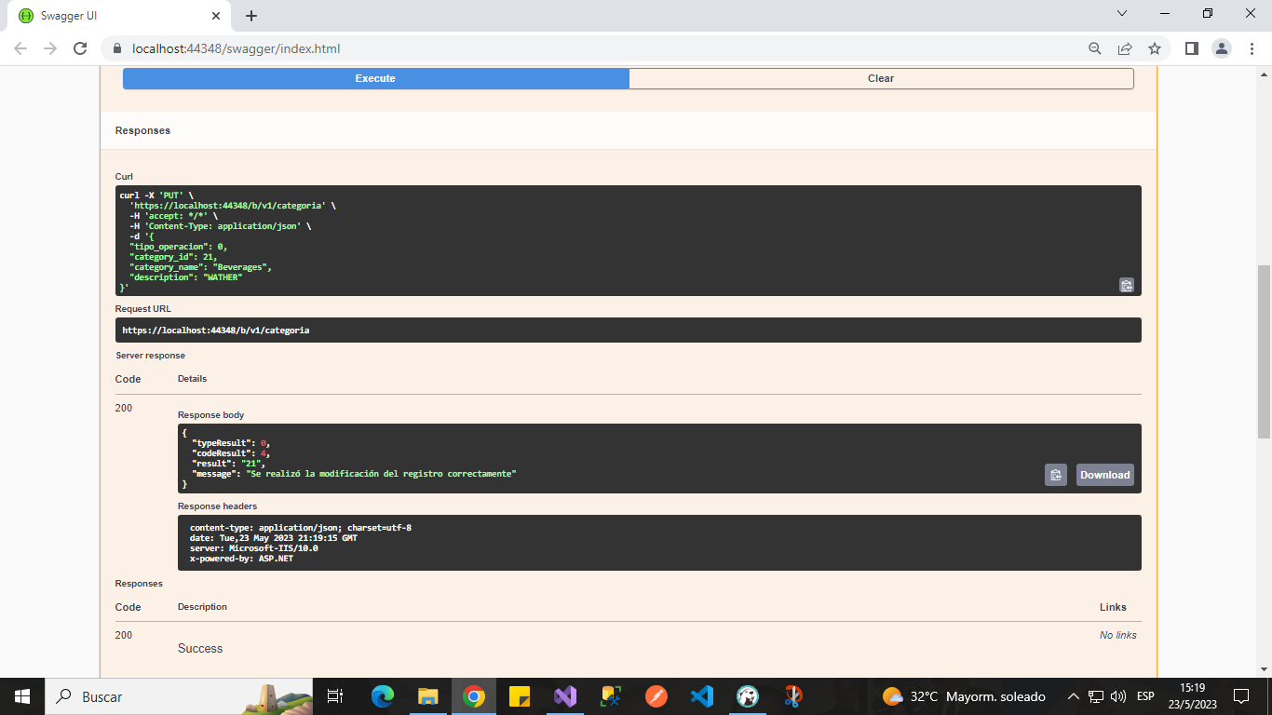**PUT de los Micro servicios de actualizar Categoría**

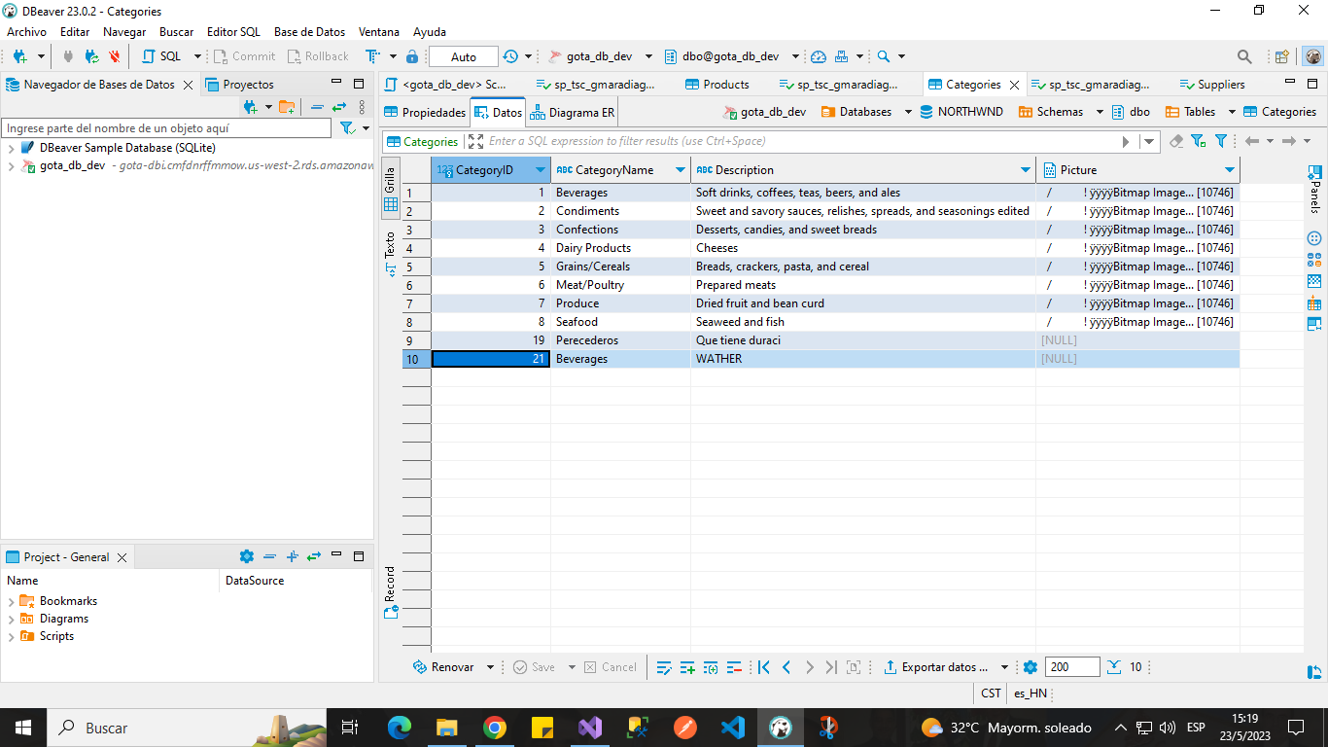

* 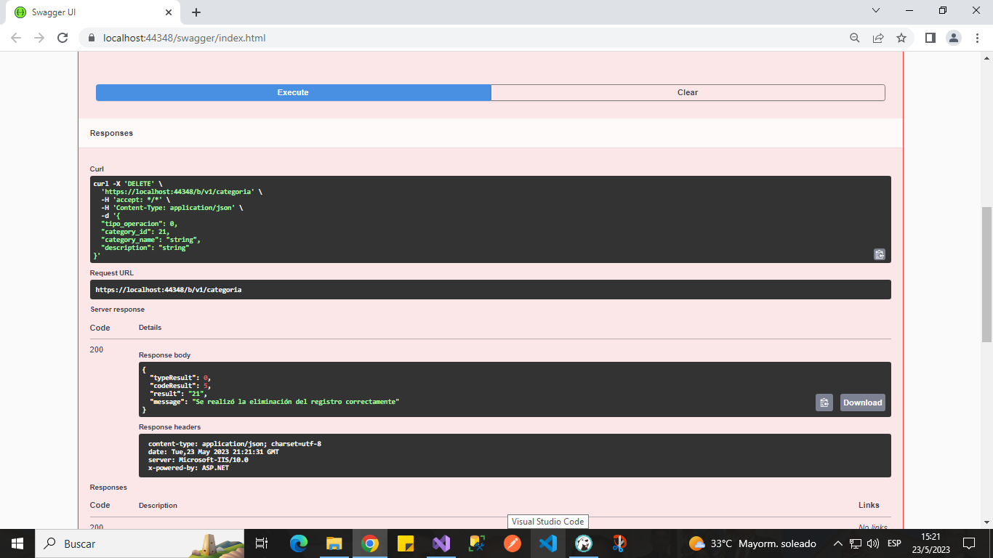**DELETE de los Micro servicios de eliminar Categoría**
* 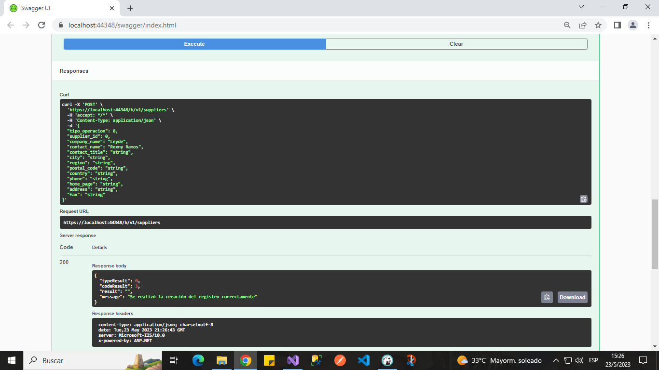**POST de los Micro servicios de crear Suppliers**

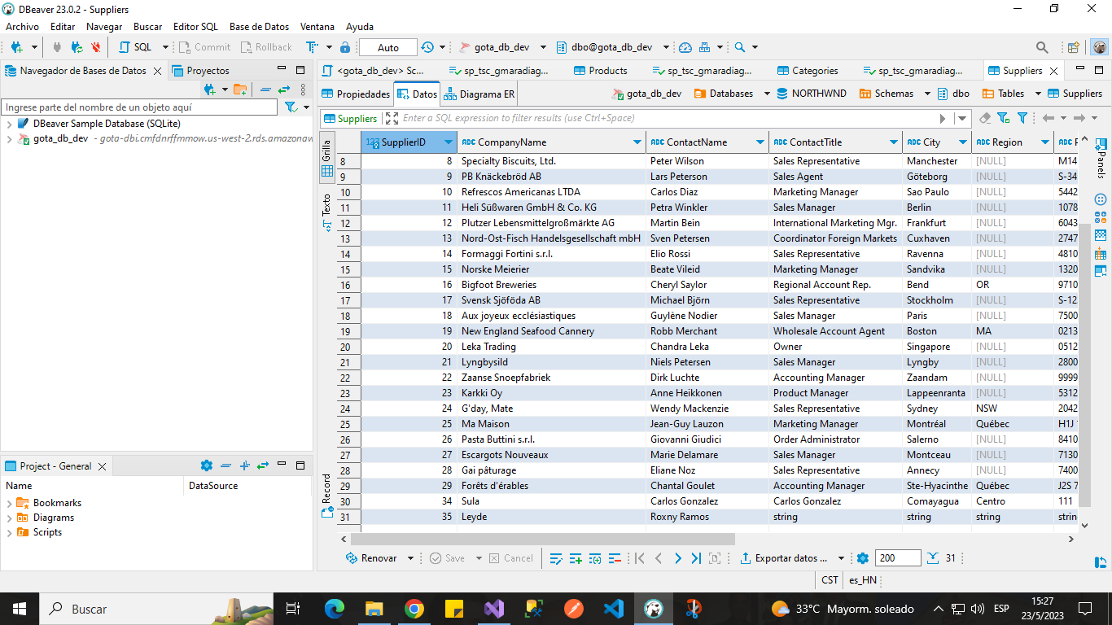

* **PUT de los Micro servicios de actualizar Suppliers**

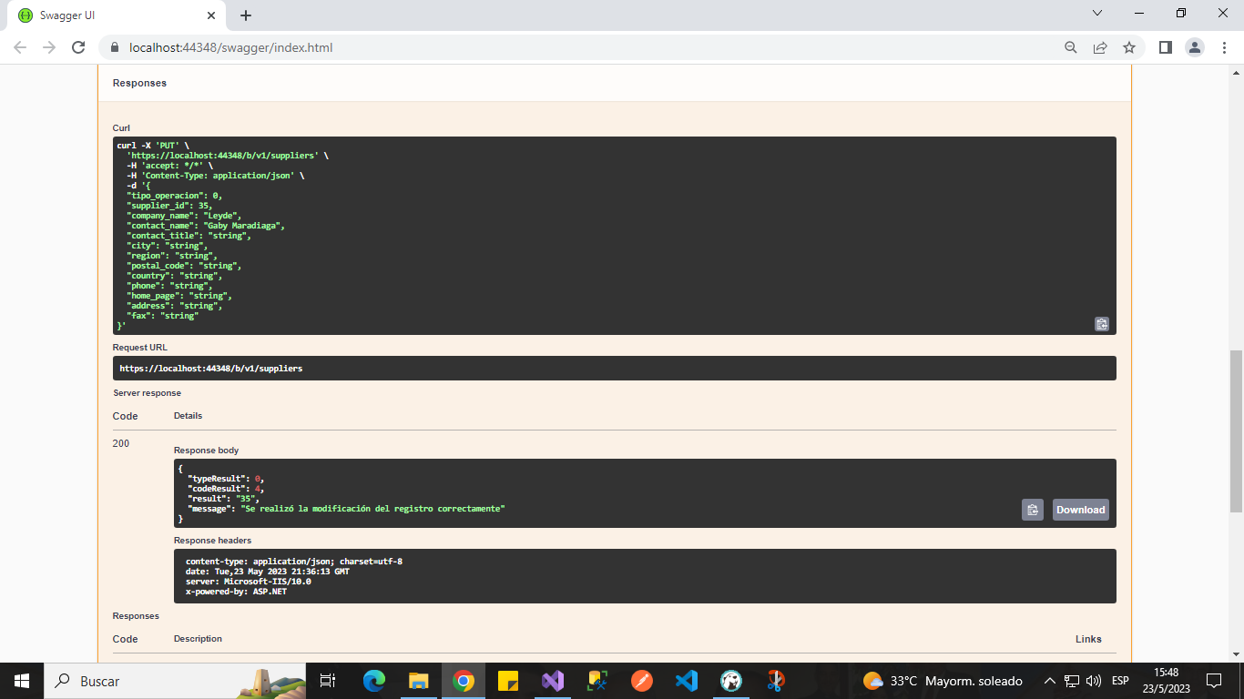

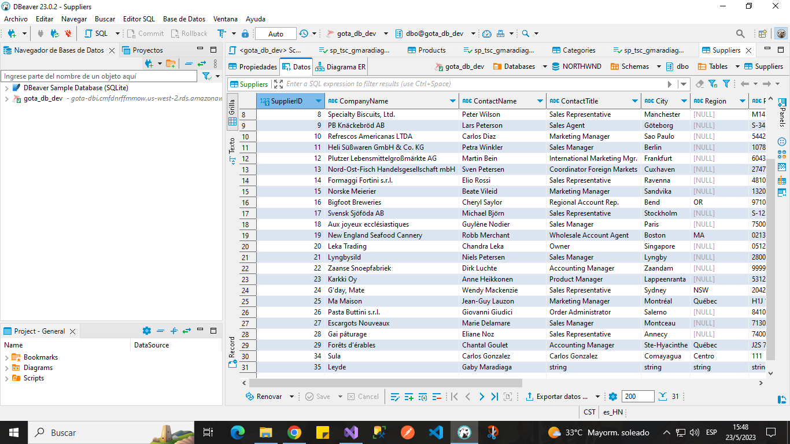

* 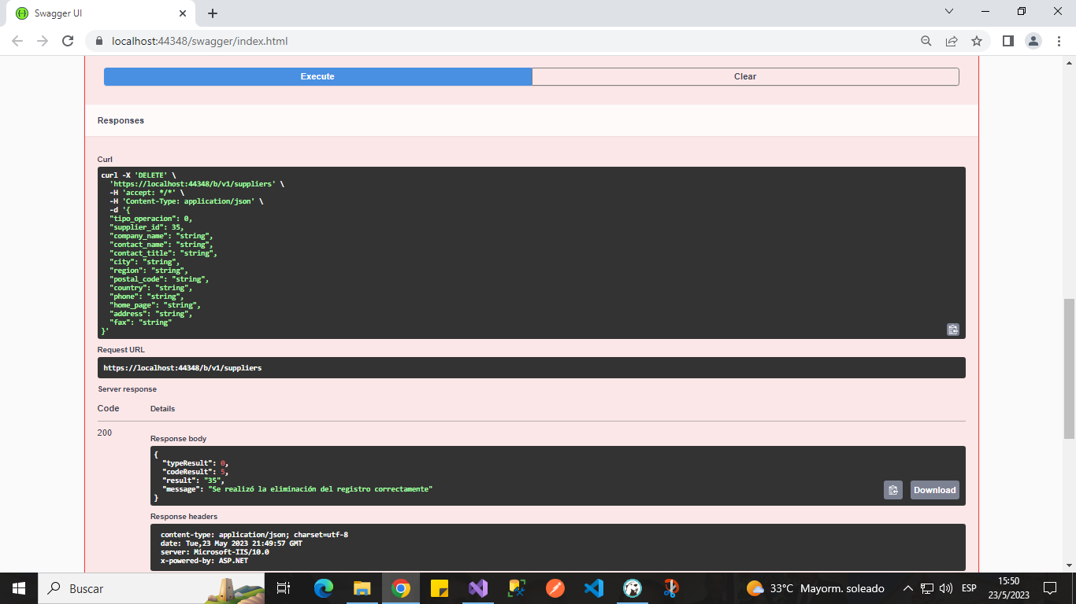**DELETE de los Micro servicios de eliminar Suppliers**